suita4月20日，启蒙数学小小班。

首先温习九九乘法表中和2、3、4、5有关的结果。

然后让小朋友们数总共有多少个两位数。通过穷举的方法找出以1和2开头的两位数，并发现规律，推导出总共有个：十位数有9种可能（1-9），个位数有10种可能（0-9），所以总数是。

然后让小朋友们找出十位数比个位数大的两位数。先通过举例，穷尽以1开头、以2开头、和以3开头的两位数中符合这种条件的数字；然后观察规律，总结出以1开头的两位数中有1个数字满足条件（10），以2开头的两位数中有2个数字满足条件（20、21），以3开头的两位数中有3个数字满足条件（30、31、32），以此类推，可以猜测以9开头的两位数中有9个数字满足条件。

最后计算与之对应的1 + 2 + 3 + … + 9 的结果，用凑10的办法得到45：

授课内容可见图1。

图：授课内容

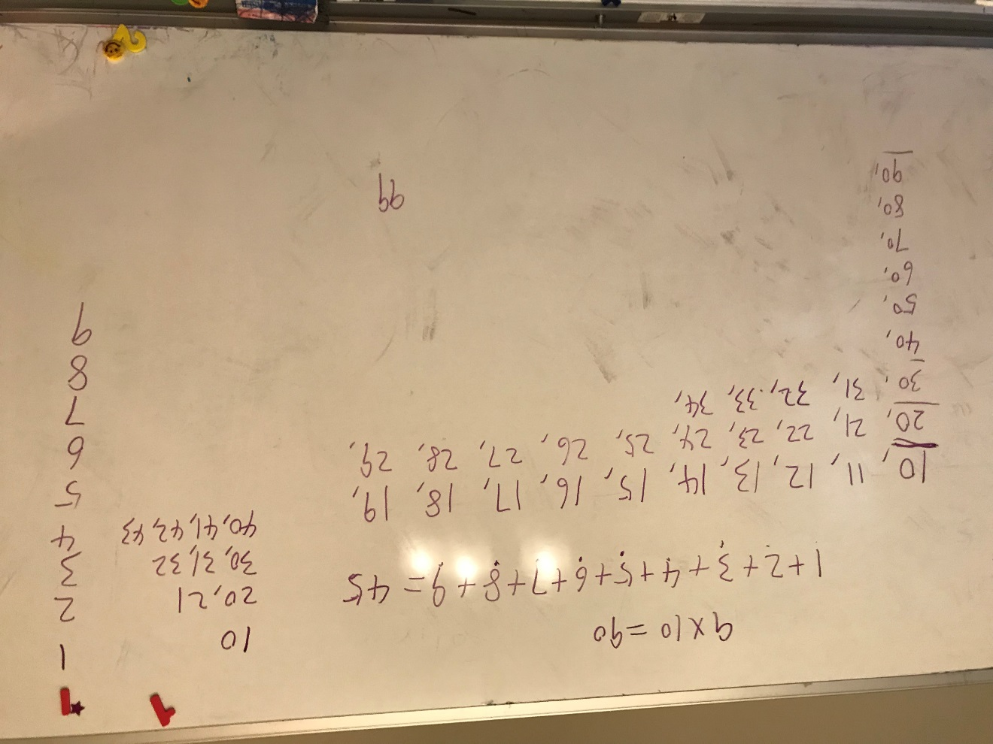

这次授课堂内容，最有价值的是通过观察总结、猜测一般规律的方法论。这在数学里面叫做“似真推理”或“合情推理”（plausible reasoning），数学家波利亚曾经专门写过一套科普书籍，讲解这种思考方式的特点（见图 2和图3）。一般人对数学的一个错误印象，是这是一门非常讲究逻辑严密性的学科，从而把学习数学的重点放在了理解数学证明的逻辑正确性上，这就有些舍本逐末了。大数学家希尔伯特曾经有个很恰当的比喻：“数学大厦修建的时候，搭建了很多辅助用的脚手架。但当数学家们完成了对数学定理的发现，把定理用严格的证明表述出来的时候，他们实际上拆掉了脚手架。”那些帮助我们发现一般规律的特殊例子，就是启发我们搭建数学大厦的脚手架。让小朋友们习惯于“细心观察、大胆猜测”，是数学教学需要达到的主要目标之一。

图 ：波利亚的著作1

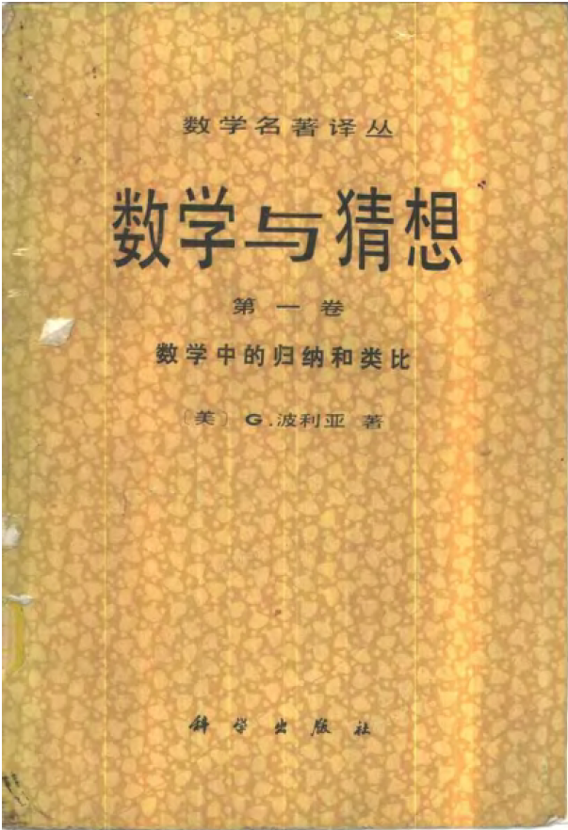

图：波利亚的著作2

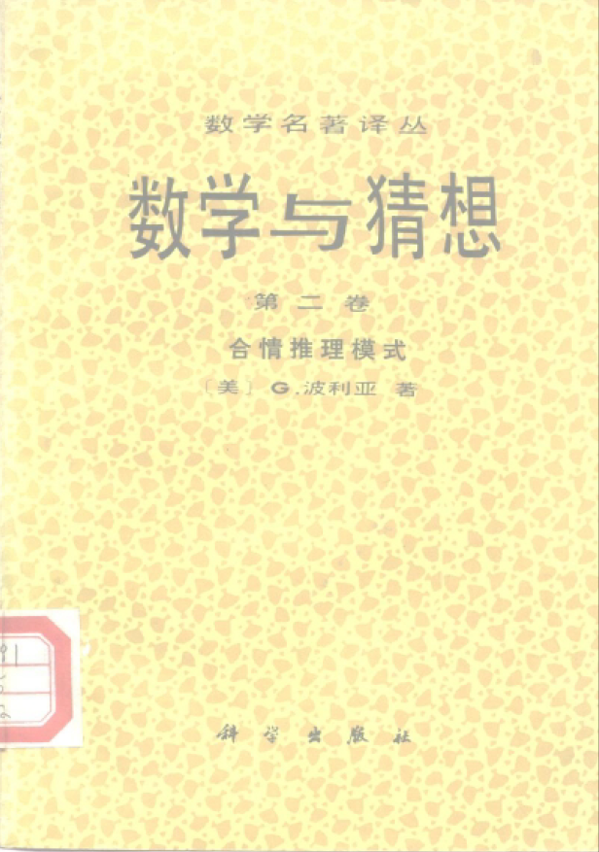

这次作业为新加坡数学Workbook 2A, Exercise 1-5，并背诵九九乘法表中关于6、7、8、9的结果。

